Una breve historia impresionista de la Trigonometría: de Babilonia a la India
Según el Diccionario de la Real Academia de la Lengua Española, la trigonometría es: “Estudio de las relaciones numéricas entre los elementos que forman los triángulos planos y esféricos”.
Etimológicamente, la palabra procede del griego clásico y significa medición de triángulos. La importancia de esta rama, radica, fundamentalmente, en la medición de campos, la ubicación de barcos en el mar o, más recientemente, posicionamiento por satélite, e, incluso, la medición de distancias entre estrellas próximas en la astronomía.
En este artículo vamos a hacer un breve repaso histórico sobre los orígenes y usos de esta, que se remontan a las matemáticas de la antigüedad. El calificativo de impresionista viene porque vamos a ir viendo su evolución, en forma de pequeñas pinceladas, por los distintos pueblos y culturas donde se ha ido desarrollando. En esta primera parte, vamos a recorrer la historia de la medición de ángulos desde los antiguos babilonios hasta los matemáticos hindúes.
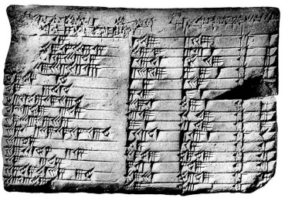
BABILONIA.

Tablilla Plimpton 322

Hace la friolera de 3500 años, los babilonios ya empleaban los ángulos de un triángulo y las razones trigonométricas en sus quehaceres (no tan) diarios.
Los babilonios utilizaban estas razones para realizar medidas en agricultura. De hecho, podemos ver en la tablilla Plimpton 322 (cf. Ternas Pitagóricas II: Plimpton 322 del blog Ciencia en el XXI) que ya los babilonios manejaban las ternas pitagóricas, es decir, ternas de números que son catetos e hipotenusa de triángulos rectángulos. Incluso eran conscientes de las relaciones que existían entre los lados de triángulos semejantes.
La trigonometría (o mejor dicho, los primeros retazos de la misma) también fue aplicada por los babilonios en los primeros estudios de astronomía para el cálculo de la posición de cuerpos celestes y la predicción de sus órbitas, en los calendarios y el cálculo del tiempo, y por supuesto en navegación para mejorar la exactitud de la posición y de las rutas.
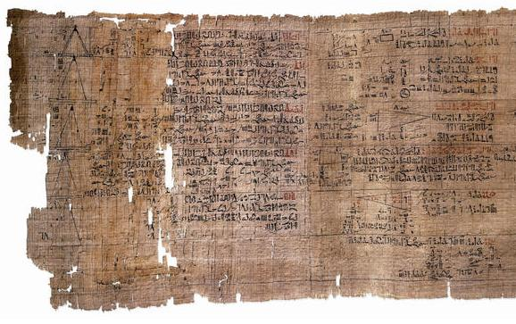
EGIPTO.

Papiro de Rhind
En fechas similares a las babilonias, y de forma más o menos independiente, los egipcios también toman conciencia del problema de la medición de ángulos. Fueron ellos quienes establecieron la medida de los ángulos en grados, minutos y segundos, criterio que se ha mantenido hasta nuestros días, y utilizaron la medición de triángulos en la construcción de las pirámides. De hecho, en el Papiro de Ahmes (también conocido como Papiro de Rhind), se puede leer el siguiente problema relacionado con la trigonometría:
Si es una pirámide de 250 codos de alto y el lado de su base de 360 codos de largo, ¿cuál es su seked (inclinación)?

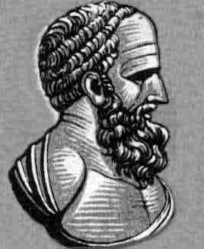
GRECIA ANTIGUA.
Hiparlo de Nicea
Los conocimientos de los pueblos anteriores pasaron a la Grecia clásica, donde destacó el matemático y astrónomo Hiparco de Nicea en el S.II a.C., siendo uno de los principales desarrolladores de la trigonometría, no en vano se dice que es el padre de la trigonometría.
Hiparco construyó las tablas de cuerdas (cord(θ)=2sen(θ/2) con nuestro moderno lenguaje trigonométrico) para la resolución de triángulos planos, que fueron las precursoras de las tablas de las funciones trigonométricas de la actualidad. En ellas iba relacionando las medidas angulares con las lineales. Para confeccionar dichas tablas fue recorriendo una circunferencia de radio r desde los 0º hasta los 180º e iba apuntando en la tabla la longitud de la cuerda delimitada por los lados del ángulo central y la circunferencia a la que corta.
No se sabe con certeza el valor que usó Hiparco para el radio r de esa circunferencia, pero sí se conoce que 300 años más tarde el astrónomo alejandrino Claudio Ptolomeo utilizó r = 60, ya que los griegos adoptaron el sistema numérico sexagesimal de los babilonios. Ptolomeo incorporó también en su gran libro de astronomía Almagesto una tabla de cuerdas con un error menor que 1/3.600 de unidad. Junto a ella explicaba su método para compilarla, y a lo largo del libro daba bastantes ejemplos de cómo utilizar la tabla para calcular los elementos desconocidos de un triángulo a partir de los conocidos.
Además de eso Ptolomeo enunció el llamado Teorema de Menelao, utilizado para resolver triángulos esféricos, y aplicó sus teorías trigonométricas en la construcción de astrolabios y relojes de sol. La trigonometría de Ptolomeo se empleó durante muchos siglos como introducción básica para los astrónomos.

INDIA.
Al mismo tiempo que los griegos, los astrónomos de la India, con Aryabhata a la cabeza, desarrollaron también un sistema trigonométrico, pero basado en la función seno en vez de en cuerdas. Aunque, al contrario que el seno utilizado en la actualidad, esta función no era una proporción, sino la longitud del lado opuesto a un ángulo en un triángulo rectángulo de hipotenusa dada. Además, estudiaron otras razones trigonométricas como el coseno y el verseno (1-coseno), y tabularon estos datos en intervalos de 3,75º desde 0º hasta 90º.
Por último, otro matemático hindú, Varahamihira, gracias a los trabajos previos de Aryabhata, comenzó a utilizar una de las fórmulas más famosas de la trigonometría moderna, sen2(x)+cos2(x)=1.
Bibliografía:
Historia y Didáctica de la trigonometría, Francisco Luis Flores Gil.
Historia de la Trigonometría, Planeta multimedia.

ACTIVIDAD
Con base en el análisis del texto anterior, responde las siguientes preguntas
- En la frase “El calificativo de impresionista viene porque vamos a ir viendo su evolución, en forma de pequeñas pinceladas, por los distintos pueblos y culturas donde se ha ido desarrollando” ,la palabra subrayada se refiere a
- la matemáticas evolucionó pequeñamente
- La trigonometría es como una pintura superficial
- Visión superficial de la evolución de la trigonometría
- La trigonometría ha sido igual desde sus inicios

- De la frase “Hace la friolera de 3500 años, los babilonios ya empleaban los ángulos de un triángulo y las razones trigonométricas en sus quehaceres (no tan) diarios”, se puede inferir que
- Los babilonios comían frijoles desde hace 3500 años
- Los babilonios usaban los ángulos tanto como los frijoles
- Los babilonios son los primeros en usar la trigonometría
- Los babilonios usan la trigonometría desde hace poco-
- La terna pitagóricas usada por los babilonios hace referencia
- A los triángulos rectángulos
- Utilización del teorema de Pitágoras
- A los lados y ángulos de un triángulo
- Al uso de los triángulos en la astronomía

- De los Egipcios, es incorrecto afirmar que
- También trabajaron en la medición de ángulos
- Establecieron el sistema sexagesimal
- Fueron trabajadores independientes
- Trabajaron problemas de trigonometría

- Uno de estos no es un matemáticos
- Hiparco
- Ptolomeo
- Melaneo
- Almagesto

- La respuesta anterior es correcta porque
- Uno de ellos es un físico
- Melaneo solo creo un teorema
- Almagesto es un libro
- Ptolomeo era un astrónomo

- Del párrafo dedicado a la India, se puede inferir que
- La función seno la inventaron los hindúes
- La función seno es igual desde sus comienzos
- El verseno es similar al seno
- La función seno no era una proporción.

ACTIVIDAD
Con base en el análisis del texto anterior, responde las siguientes preguntas
- En la frase “El calificativo de impresionista viene porque vamos a ir viendo su evolución, en forma de pequeñas pinceladas, por los distintos pueblos y culturas donde se ha ido desarrollando” ,la palabra subrayada se refiere a
- la matemáticas evolucionó pequeñamente
- La trigonometría es como una pintura superficial
- Visión superficial de la evolución de la trigonometría
- La trigonometría ha sido igual desde sus inicios

- De la frase “Hace la friolera de 3500 años, los babilonios ya empleaban los ángulos de un triángulo y las razones trigonométricas en sus quehaceres (no tan) diarios”, se puede inferir que
- Los babilonios comían frijoles desde hace 3500 años
- Los babilonios usaban los ángulos tanto como los frijoles
- Los babilonios son los primeros en usar la trigonometría
- Los babilonios usan la trigonometría desde hace poco-
- La terna pitagóricas usada por los babilonios hace referencia
- A los triángulos rectángulos
- Utilización del teorema de Pitágoras
- A los lados y ángulos de un triángulo
- Al uso de los triángulos en la astronomía

- De los Egipcios, es incorrecto afirmar que
- También trabajaron en la medición de ángulos
- Establecieron el sistema sexagesimal
- Fueron trabajadores independientes
- Trabajaron problemas de trigonometría

- Uno de estos no es un matemáticos
- Hiparco
- Ptolomeo
- Melaneo
- Almagesto

- La respuesta anterior es correcta porque
- Uno de ellos es un físico
- Melaneo solo creo un teorema
- Almagesto es un libro
- Ptolomeo era un astrónomo

- Del párrafo dedicado a la India, se puede inferir que
- La función seno la inventaron los hindúes
- La función seno es igual desde sus comienzos
- El verseno es similar al seno
- La función seno no era una proporción.

